Pressemitteilung

HASIT Trockenmörtel GmbH
Landshuter Straße 30
D-85356 Freising
Tel. +49 (0)8161 602-0
Fax +49 (0)8161 68522
presse@hasit.de
www.hasit.de

Ust.-ID-Nr. DE232658345

Geschäftsführung:
Christiane Stockinger
Karl Minichmair
Michael Wiessner

Sitz der Gesellschaft: Freising
Amtsgericht: München HRB 150336

Ein Unternehmen der FIXIT GRUPPE

Pressekontakt
Proesler Kommunikation GmbH
Tristan Staack
T + 49 7071 234-16
F + 49 7071 234-18
Karlstraße 2
D-72072 Tübingen
t.staack@proesler.com
www.proesler.com

e Verkehrsfreigabe. d

Freising, Februar 2025

Vollgas statt Kostenbremse
Schon lange führt HASIT auch Beton(produkte) in seinem Programm. Mit neuen Investitionen und Personalentscheidungen baut das Unternehmen diese Sparte kontinuierlich aus.

Bekannt und groß geworden ist HASIT vorwiegend mit seinen mineralischen Putzsystemen. Besonders in der energetischen Sanierung sowie dem Denkmalschutz ist HASIT auf Grund seiner hohen Kompetenz ein gefragter Partner. Fast ein wenig im Alltagsgeschäft untergegangen ist, dass das Unternehmen auch in der Betontechnik über eine jahrzehntelange hohe Expertise verfügt. Mit neuen Investitionen sowie einem „Beton-Vollblutprofi“ als Produktmanager setzt das Freisinger Unternehmen ein Zeichen: Auch Beton wird bei HASIT in Zukunft zur Spezialdisziplin.

Wirtschaftlich auf gesunden Beinen stehend, setzt HASIT auch in Zeiten einer allgemein schwächelnden Baukonjunktur auf zukunftsorientierte Investitionen. Dies betrifft besonders die Sparte Beton. Mit Steffen Diersche übernahm ein absoluter Betonprofi das entsprechende Produktmanagement. Als gelernter Laborant, Materialprüfer sowie Betontechnologe verfügt Steffen Diersche über eine langjährige umfangreiche Erfahrung in der Betontechnologie und richtet im Unternehmen HASIT bereits seit Ende 2023 diese Sparte neu aus. Bereits vorhandene Produktlinien wie zum Beispiel für die Betoninstandsetzung, Tiefgaragensanierung oder Pfahlgründungen werden kontinuierlich ausgebaut. Künftig verstärkt im Fokus: Lösungen für Geothermie, Brückensanierung, Wasserrückhaltebecken, Staudämme und Verfüllungen. Einhergehend mit der Programmerweiterung in der Betontechnik wurde auch die Beratungskompetenz durch zusätzliche, speziell geschulte Mitarbeiter deutlich gestärkt. Analog zur Putztechnologie entwickelt sich HASIT durch diese Maßnahmen zunehmend auch zum Betonspezialisten.

Ähnlich wie in der Putztechnik setzt das Unternehmen auch in der Betonverarbeitung, neben der Sackware, auf die Silotechnik. Durch die Verfügbarkeit vor Ort vereinfacht sich die Logistik besonders bei größeren Baustellen deutlich, gegenüber konventionellem Transportbeton. Die Silotechnik für Beton unterscheidet sich grundlegend von der Technik für Putzsysteme. Ein Großteil der jüngsten Investitionen floss deshalb in die Silotechnik. Hierdurch ist gewährleistet, dass in Zukunft alle Bauvorhaben – bis hin zur Großbaustelle – technisch perfekt ausgestattet werden können.

Seine zunehmende Kompetenz stellt HASIT bereits jetzt mit seinem komplett überarbeiteten „Beton-Handbuch“ unter Beweis. Auf knapp 60 Seiten ist alles Wissenswerte über „Beton – der Baustoff für massiven Halt“ komprimiert und übersichtlich dargestellt. Es kann direkt über die Homepage (www.hasit.de) beziehungsweise den QR-Code (siehe Abbildung) heruntergeladen werden.

Weitere Informationen
HASIT Trockenmörtel GmbH Telefon: +49 (0)8161 602-0
Landshuter Straße 30 Email: presse@hasit.de
85356 Freising Homepage: www.hasit.de

Textumfang
ca. 2.750 Zeichen mit Leerzeichen
Abdruck frei – Belegexemplar an Proesler Kommunikation erbeten

Download
Pressetext und Abbildungen finden Sie zum Download im HASIT Newsroom.

Abbildungen

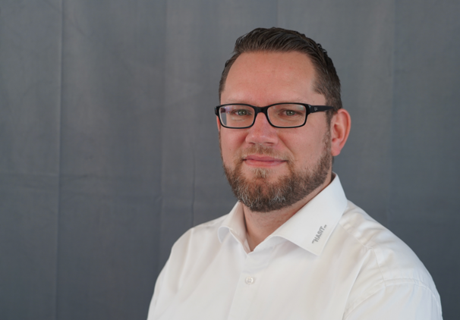 | Mit Steffen Diersche übertrug HASIT das Produktmanagement der Sparte „Beton“ einem absoluten „Beton-Profi“  © HASIT
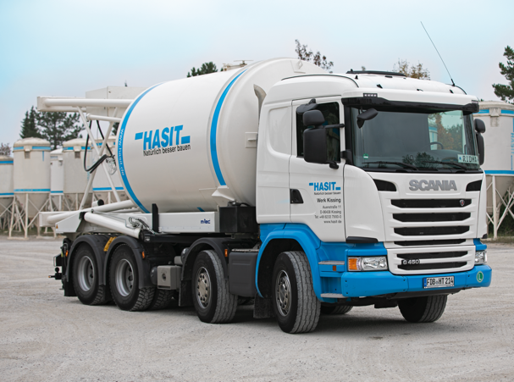 | Besonders in die sehr spezielle Beton-Silotechnik investierte HASIT in großem Umfang.  © HASIT
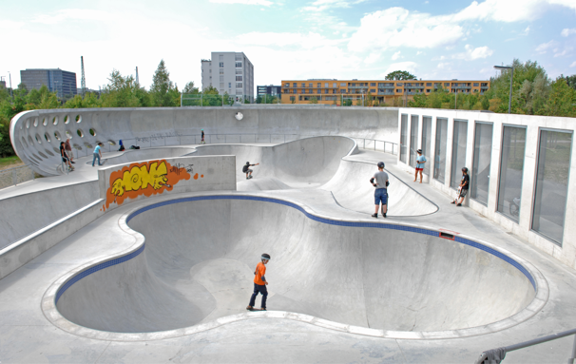 | Will nicht jeder, kann auch nicht jeder. Der Skaterpark in xxxxxxx war für die Betontechniker von HASIT eine besondere Spielwiese –und gleichzeitig eine technische und wirtschaftliche Herausforderung.  © HASIT
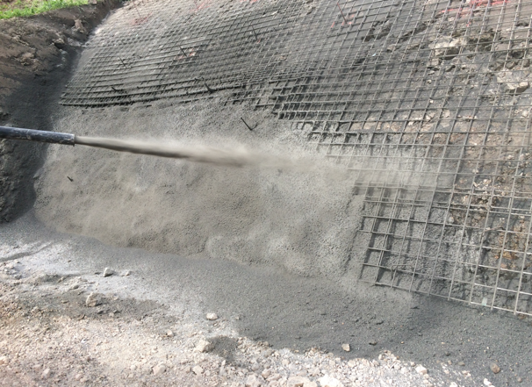 | Besonders bei direktem Erdkontakt ist auch für Spritzbeton eine besondere Expertise erforderlich. Dazu gehört auch der verantwortungsbewusste Umgang mit dem Baustoff durch ressourcenschonende Verfahren.  © HASIT
 | 60 Seiten Beton-Wissen kompakt: Das neue Beton-Handbuch von Hasit steht auf der Website des Unternehmens kostenlos zum Download zur Verfügung. Einfach den QR-Code scannen.  @ HASIT

